Франция 11 класс Тесты и задания
1.Распределите эти определения в соответствии с политикой президентов
Н. Саркози Ж. Ширак
Борьба с экономическим Пособия для школьников
кризисом Курс «третьего пути»
Беспорядки в Париже Равноправие женщин
Сокращение социальных Президентский срок – 5 лет
Расходов

2.Вставьте пропуски в данный текст
«Голлизм в политике современной Франции» в соответствие с содержанием ( слова даны в именительном падеже, измените их в соответствие с текстом).
Голлизм – это идеология «национального величия Франции». Основной идеей голлизма является национальная ……………… Франции от любой иностранной державы. В ее рамках идет расширение прямой……………………, через использование референдумов для принятия важных решений. Голлисты поддерживают принципы свободного ………………. народов. Еще одним средством покончить с ………………..«сверхдержав», по мысли голлистов, было создание третьего «полюса силы» на мировой арене. В качестве «третьей силы» рассматривалась прежде всего объединенная …………………...
Независимость, самоопределение, демократия, господство, Европа,
Это правильный порядок, слова нужно перемешать

3.«Да-Нет». Найдите правильны е ответы.
Н. Саркози провел реформу Конституции 1958г. – да
Ж. Ширак сменил на президентском посту Ж. Помпиду нет
Франция вернулась в военную организацию НАТО. Да
В мировом экспорте Франция занимает 4 место да
Н. Саркози ввел войска на Мали нет
Франция участвовала военной операции НАТО в Югославии да
Франция ввела 37 – часовую рабочую неделю. Нет

4.В списке современных ведущих партий Франции найдите лишнее
Союз за президентское большинство
Социалистическая партия
Союз за французскую демократию
Объединение в поддержку Франции
Французская коммунистическая партия (ФКП)
Национальный фронт
Консервативная партия
Христианско- демократическая партия
Лейбористкая партия
Демократическая партия
Христианско- социальный союз

5.Фоторепортаж «Главные события во Франции в к. 20- нач. 21 вв.»
можно сделать в виде газеты
Соотнесите иллюстрации и текст. здесь правильно
Ж. Ширак продолжали курс “третьего пути” развития Франции
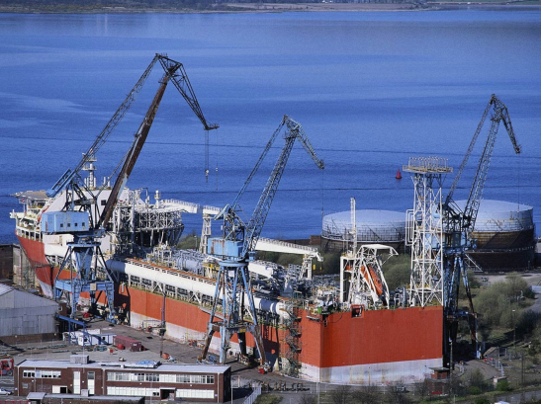

Франция поддержала свержение режима «Талибан» в Афганистане, организованное по инициативе США.
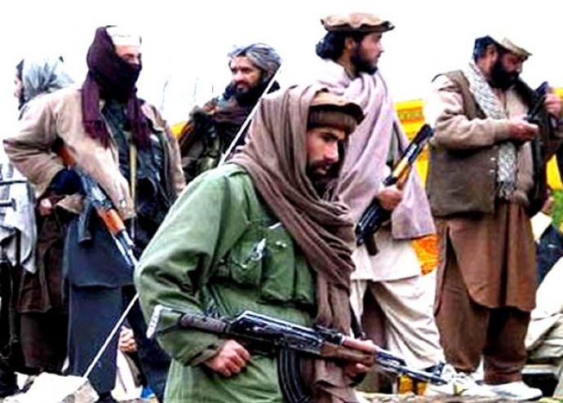

На выборах в 2012г. французы отдали свои голоса за кандидата от Социалистической партии Франсуа Орланда.
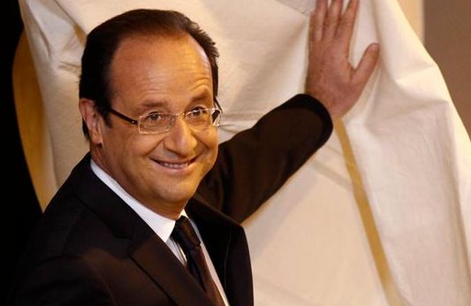

В 2008 г. по инициативе Н. Саркози была проведена реформа Конституции 1958 г.
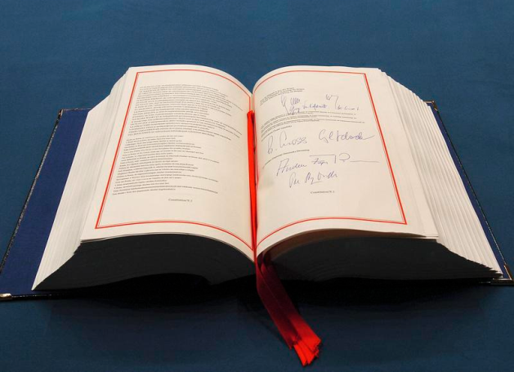

В 2007г. началась новая волна выступлений молодежи , которые переросли в беспорядки в пригородах Парижа.
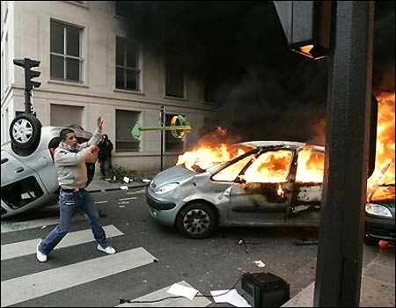

6.Дана характеристика событий из истории Франции во вт. Пол. 40-ых – нач. 60-ых гг. Определите, о чем идет речь и соотнесите события и их названия.
- В апреле 1956 г. во Франции возник политический кризис, который продолжался 5 недель. Выход из создавшегося положения правящие круги видели в генерале де Голе, который, мог бы устроить всех. Де Голь согласился взять власть при условии, что он получит чрезвычайные полномочия.- Принятие Конституции Пятой республики.
- На улицы вышли сотни студентов, которые требовали немедленной реформы образования, повышения стипендий. Стали выдвигаться революционные лозунги свержения правительства. Полиция начала избиение митингующих. - Выступления студентов в Париже в мае 1968г.
- Поражение под Дьен-Бьен-Фу заставило французское правительство сесть за стол мирных переговоров. В ночь с 20 на 21 июля были подписаны соглашения о прекращении военных действий во Вьетнаме, Лаосе и Камбодже, принята Заключительная декларация Женевского совещания. 28 апреля 1956 г. последний французский солдат покинул Северный Вьетнам. – Колониальная война во Вьетнаме.

7. Расположите события по хронологии
1. Создание Временного правительства -1
2. Начало президентства Ж. Помпиду.-5
3. Отставка де Голля.-4
4. Предоставление независимости французским колониям в Африке. -3
5. Принятие Конституции пятой республики. -2

8.В данном списке уберите имена деятелей, которые не были президентами Франции.
Де Голль, Ж. Помпиду, В. де Эстен, В. Ориоль ( это правильно).
Л. Блюм, Л. Жоспен.
9. Найди на карте страны – бывшие колонии Франции, получившие независимость в 1960г.
Мавритания, Мадагаскар, Камерун, Мали, Нигер, Конго, Чад,Сенегал, Центрально Африканская республика.

10. Укажите 3 положения, которые характерны, для Конституции Пятой Республики.
1. Центральной фигурой в политике становится президент.
2. Избрание президента путем всенародного голосования.
3. Право президента выносить важные вопросы на референдум.
Неправильно:
Парламентская республика с пропорциональной системой выборов
Установление пожизненного срока президентства
Формирование правительства на основе партийной коалиции

11.Найдите даты данных событий: здесь правильно

Избрание Ф. Миттерана президентом Франции 1981г.
Договор о согласии и сотрудничестве с СССР 1990г.
Неделя действий 1986г.
Участие в войне в Персидском заливе 1991г.

12.Составьте из данных слов и словосочетаний логические пары правильно здесь
- Монетаризм – «политика равных шансов»
- «Жесткая экономика» М. Роккар
- Э. Балладюр – либерализация экономики
- Э. Крессон интеграция
- Ф. Миттеран Социалистическая партия

13.Установите хронологическую последовательность правления президентов Франции.
- Ш. де Голль
- Ж. Помпиду
- В. Жискар д Эстен
- Ф. Миттеран
- Ж. Ширак

14. Распределите факты и даты таким образом, чтобы получилась смысловая линия
Что ? | Где ? | Когда ?

1. в начале 80-ых гг. Западная Европа 3. интеграция
2. военные действия Персидский залив 1991г.
3. план экономического Франция 1989-1992гг.
развития

15. Какие из этих фактов относятся к политике Ф. Миттерана
Государственное регулирование социального обеспечения
Массовая приватизация
Укрепление связей с НАТО
План занятости населения
Переход к 35- часовой рабочей неделе это неправильно

